METODOLOGÍA DE DESARROLLO DE SISTEMAS I

GUÍA DE APRENDIZAJE 1.2

MAPAS CONCEPTUALES

Integrantes: Falcone Renzo, Pascual Tomas y Turri Franco

a) Detalle cuáles son sus principales problemas al estudiar

Los problemas que se me presentan son distracciones y a veces las condiciones del ambiente.

b) Explique sus "métodos" de estudio.

Mi método de estudio es básicamente, escuchar y anotar puntos interesantes durante la clase, luego comenzar a resolver los problemas impuestos para el estudio si se puede hacer en clase opto por hacerlo con compañeros ya q discutimos ideas y podríamos resolver el problema más rápido.

c) Busque en Internet "aprendizaje significativo" y haga un resumen de no más de 15 líneas.

El aprendizaje significativo es un tipo de aprendizaje que asocia la información nueva con información que ya se posee, reajustando y reconstruyendo ambas informaciones en este proceso. Este concepto se sitúa dentro del marco de la psicología.  
Potenciando los esquemas cognitivos que posibilitan la adquisición de nuevos conocimientos.

2Surge al descubrir el para qué del conocimiento adquirido, emerge la motivación intrínseca, o sea el compromiso del alumno, con su proceso de aprendizaje. Es común que los programas sean poco efectivos, no porque el alumno sea incapaz, sino porque no logra hacerlos parte de sí mismo y por lo tanto no es capaz de aplicar los conocimientos adquiridos a su trabajo.

Diferentes tipos de aprendizaje significativo.  
  
-Aprendizaje de representaciones

Dependen los demás aprendizajes. Se basa en el aprendizaje de símbolos y palabras.

-Aprendizaje de conceptos

Es el aprendizaje de palabras o conceptos. Puede ser adquirido a través del descubrimiento o de la instrucción del docente.

-Aprendizaje de proposiciones

Es la unión de los aprendizajes previos. Se asocia la imagen con la palabra y su significado, de manera que se genera una idea expresada.

3https://www.learningbp.com/es/aprendizaje-significativo-ausubel-teoria/

2http://hadoc.azc.uam.mx/enfoques/significativo.htm

1https://es.wikipedia.org/wiki/Aprendizaje_significativo

d) ¿Qué entiende por concepto y proposición?

El concepto es una idea u objecto que se puede representar con una palabra.

La proposición es una unión de conceptos por una frase para formar una oración con sentido.

e) Explique, en pocas líneas, que es un mapa conceptual.

Un mapa conceptual es una herramienta de modelado que utilizamos para representar un conjunto de significados conceptuales incluidos en una estructura de proposiciones. Éstas pueden ser explícitas o implícitas. Proporcionan un resumen esquemático de lo aprendido, ordenado de una manera jerárquica. Se sitúan de manera que lo más general en la parte superior y lo especifico en la parte inferior.

Gráficamente se representa con rectángulos y líneas que los unen, reconocemos tres elementos principales: conceptos, proposiciones y palabras enlace.

f) Dentro del contexto de los mapas conceptuales, explique y ejemplifique concepto, palabra enlace y proposición.

Un **concepto** es una regularidad o patrón percibido en los acontecimiento u objetos, o registros de acontecimiento u objetos, designados por una etiqueta.

Las **palabras enlaces** son palabras de diferentes categorías que se utilizan para unir los conceptos e indicar el tipo de relación que se establece entre ellos.

Las **proposiciones** son la expresión de los significados que los alumnos atribuyen a la relación entre conceptos.

Las *palabras de enlace* se usan para unir dos o más *conceptos* con el fin de formar *proposiciones.* Los términos "Aves", "Sistemas Digestivas Rápidos" y "Metabolismo Alto" son conceptos, y los términos "tienen" y "son necesarios debido a" son palabras de enlace, y en conjunto estos términos forman las dos proposiciones: "Aves tienen Sistemas Digestivos Rápidos" y "Sistemas Digestivos Rápidos son necesarios debido a Metabolismo Alto".

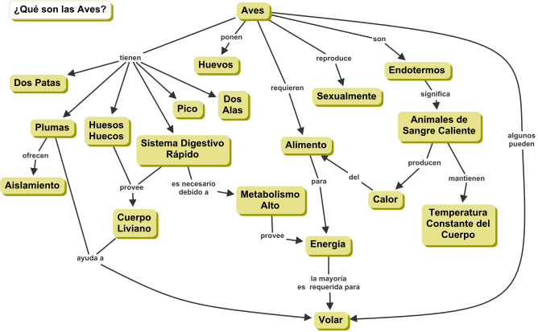

g) ¿Qué diferencias existen entre los mapas conceptuales y los diagramas de flujo?

Mapas conceptuales:  
Utilizados como técnica de estudio hasta herramienta para el aprendizaje.  
Los conceptos se colocan dentro de la elipse y las palabras enlace se escriben sobre o junto a la línea que une los conceptos.  
Van de lo general a lo específico.

Diagramas de flujo:  
Contienen símbolos, tienen significados específicos y se conectan por medio de flechas que indican el flujo entre los distintos pasos o etapas.  
Permiten identificar los problemas y las oportunidades de mejora del proceso.  
Son una excelente herramienta para capacitar a los nuevos empleados y también a los que desarrollan la tarea, cuando se realizan mejoras en el proceso.

h) ¿En qué casos no utilizaría mapas conceptuales?

Los mapas conceptuales no se utilizan en estructuras de algoritmos, ya que el algoritmo son una serie de pasos a cumplir de uno en uno.

i) ¿En qué casos no utilizaría diagramas de flujo?

Los diagramas de flujos no se utilizan en la descripción de cómo funciona una empresa, ya que existen conceptos y frases, y nunca acciones expresadas en pasos.

j) ¿Cuáles son las principales ventajas y desventajas del uso de los mapas conceptuales?

Las ventajas es que es más fácil de aprender de ellos, de forma gráfica y descripciones cortas, y las desventajas es que no aporta tanta información sobre el tema, así que un concepto debe ser estudiado de forma separada a fondo.

Las desventajas es que el mapa no tiene significado para los alumnos, será algo más que memorizar. Si el mapa es muy complejo o confuso puede dificultar el aprendizaje. Requieren de un periodo de entrenamiento con el objeto que aprendices y profesores aprendan su confección. Se puede caer en la sistematización de la construcción de mapas conceptuales Su evaluación requiere de tiempo y dedicación.

Ejercicios:

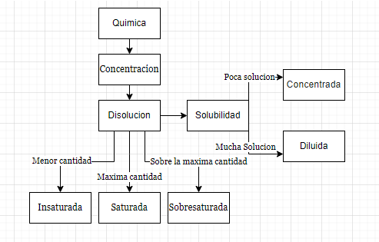

1. Texto: Aprendizaje Significativo
2. Aprendizaje significativo: propone que la estructura cognitiva del ser humano está formada por conceptos y relaciones entre ellos, ordenados en una jerarquía. Dicha jerarquía, debería corresponderse con la jerarquía conceptual propia de cada disciplina. Las actividades que el estudiante realiza tiene como finalidad construir el conocimiento; se trata de una construcción personal

Las actividades que el estudiante realiza tiene como finalidad construir el conocimiento; se trata de una construcción personal de la realidad. El aprendizaje es un proceso activo en el que el sujeto tiene que realizar una serie de actividades para asimilar los contenidos informativos que recibe. El factor más importante que influye en el aprendizaje es lo que alumno ya sabe, por lo tanto es tarea del docente averiguarlo y enseñar en consecuencia. El

aprendizaje significativo requiere del esfuerzo deliberado por parte de los alumnos para relacionar el nuevo conocimiento con los conceptos relevantes que ya posee y exige Si el material informativo no tiene una estructura significativa no es

posible producir un aprendizaje de esas características.

1. Las proporciones son:

Mapa conceptual ordenados de forma jerárquica

Actividades construyen los conocimientos

Conocimiento relacionarlo con nuevos conceptos

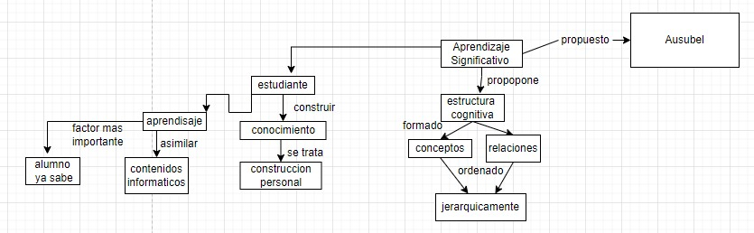

Texto 2: Mapa conceptual

1. Un mapa conceptual es una herramienta de modelado que utilizamos para representar un conjunto de significados conceptuales incluidos en una estructura de proposiciones. Éstas pueden ser explícitas o implícitas. Proporcionan un resumen esquemático de lo aprendido, ordenado de una manera jerárquica. Se sitúan de manera que lo más general en la parte superior y lo especifico en la parte inferior.

Gráficamente se representa con rectángulos y líneas que los unen, reconocemos tres elementos principales: conceptos, proposiciones y palabras enlace.

1. Las proporciones son:

Concepto.

Palabra enlace.

Proposición

